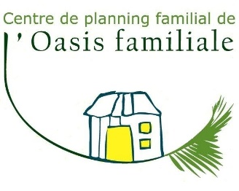L’Oasis familiale, Centre de Planning Familial recherche pour son centre de HANNUT :
Un.e médecin pour une consultation au centre, sur rendez-vous, 1h30 à 2h00 semaine
si possible ou ½ journée tous les 15 jours avec possibilités d’augmenter les consultations par la suite.
Diplôme :
- Soit Médecin généraliste, de préférence formée à la petite gynécologie ou prêt.e à se former.
- Soit Gynécologue.
Intérêt réel pour le travail en équipe pluridisciplinaire en Centre de Planning Familial
Conditions :
- Statut d’indépendant·e.
- Engagement : dès que possible
Tâches :
- Consultations gynécologiques (contraception, frottis, dépistages, implant, …).
- Participation aux réunions d’équipe pluridisciplinaire
- Participer au développement des consultations médicales au planning, ce qui pourraient en fonction de la demande augmenter le temps de prestation si souhaité.
Merci de faire parvenir votre candidature par mail à la coordinatrice du centre : l.schaers@oasis-familiale.com

